**Pengukuran Jumlah Karyawan dengan Metode WorkSampling**

**Amiluddin Zahri1, Mutia Mawardi2**

**Dosen Universtas Bina Darma**

**Jalan Jenderal Ahmad Yani No.3 Palembang**

**Sur –el:** [**amiluddin@binadarma.ac.id**](mailto:amiluddin@binadarma.ac.id1)

***Abstract****: Balance the workload of employees needs to be done through the measurement of the performance of employees productive and non-productive, one using work sampling method in order to determine the standard output job in providing services to the student activity. The Student Services Center (PPM) Universitas Bina Darma (UBD) is a unit which has a fundamental duty to provide services to students. Work sampling is an activity measurement to estimate the proportion of working time lost (idle / delay) during the work cycle in progress or to see the proportion of unproductive activities that occur (delay ratio study) .. The results, among others: (1) The amount of productive work in UBD PPM of 78.9%, with idle time by 21%. (2) Time standard or the standard time to perform services per student is 4,896 minutes, (3) The standard output 0.204 service units / minute or 86 units of service per day per employee, (4) The workload of employees PPM UBD is not maximized in the amount of 53.19 %, while the number of employees PPM UBD is optimal because it corresponds to the optimal number of employees is as much as three employees.*

*Keywords: measurement of working time, work sampling method, the standard output.*

**Abstrak:**  *Keseimbangan beban kerja karyawan perlu dilakukan melaui pengukuran kinerja karyawan produktif dan non produktif, salah satunya dengan menggunakan metode work sampling agar dapat mengetahui output standar pekerjaan dalam aktivitas memberikan pelayanan kepada mahasiswa. Pusat Pelayanan Mahasiswa (PPM) Universitas Bina Darma (UBD) merupakan unit yang memiliki tugas pokok untuk memberikan pelayanan kepada mahasiswa. Work sampling adalah suatu aktifitas pengukuran kerja untuk mengestimasikan proporsi waktu yang hilang (idle/delay) selama siklus kerja berlangsung atau untuk melihat proporsi kegiatan tidak produktif yang terjadi (ratio delay study).. Hasil penelitian antara lain: (1) Jumlah pekerjaan produktif di PPM UBD sebesar 78.9 %, dengan idle time sebesar 21%. (2) Waktu baku atau waktu standar untuk melakukan pelayanan per mahasiswa yaitu 4.896 menit, (3) Output standar sebesar 0.204 unit layanan/menit atau 86 unit layanan per hari per karyawan, (4) Beban kerja karyawan PPM UBD belum maksimal yaitu sebesar 53.19%, sedangkan jumlah karyawan PPM UBD sudah optimal karena sesuai dengan jumlah karyawan optimal yaitu sebanyak 3 orang karyawan.*

**Kata kunci :** *pengukuran waktu kerja, metode work sampling, Output standar Pekerjaan.*

1. **PENDAHULUAN**

Persaingan di dunia industri saat ini menuntut perusahaan untuk terus menerus meningkatkan kinerja perusahaan. Kinerja karyawan merupakan salah satu faktor pendukung bagi kinerja suatu perusahaan. Aktivitas kerja karyawan menggambarkan bagaimana suatu pekerjaan dapat diselesaikan. Aktivitas kerja yang dilakukan dan diselesaikan oleh karyawan tidak terlepas dari kelonggaran-kelonggaran tertentu, dimana terdapat waktu menganggur dalam melakukan aktivitas (Tarwaka 2014). Oleh karena itu perusahaan perlu menentukan waktu standar dan *output* standar dalam menyelesaikan suatu pekerjaan agar efisien dan efektif.

Universitas Bina Darma (UBD) merupakan salah satu industri yang bergerak di bidang pendidikan atau jasa di Palembang. Salah satu aktivitas yang dilakukan yaitu memberi pelayanan kepada mahasiswa guna melakukan administrasi proses perkuliahan. Aktivitas tersebut dilakukan di bagian Pusat Pelayanan Mahasiswa (PPM) UBD. Saat ini PPM UBD belum ada keseimbangan beban kerja karyawan, sehingga perlu dilakukan pengukuran kinerja karyawan produktif dan non produktif menggunakan metode *work sampling* agar dapat mengetahui *output* standar pekerjaan dalam aktivitas memberikan pelayanan kepada mahasiswa. Oleh karena itu bagaimana mendapatkan beban kerja yang seimbang dan menentukan *output* standar pekerjaan di PPM UBD. dengan menggunakan metode *work sampling*

Metode sampling kerja dikembangkan berdasarkan hukum probabilitas atau sampling. Oleh karena itu pengamatan terhadap suatu obyek yang ingin diteliti tidak perlu dilaksanakan secara menyeluruh (populasi) melainkan cukup dilaksanakan secara mengambil sampel pengamatan yang diambil secara acak (random) (W. *Sritomo,2003*).

1. METODOLOGI PENELITIAN

Pengukuran waktu merupakan usaha untuk mengetahui berapa lama yang dibutuhkan operator untuk menyelesaikan suatu pekerjaan dengan wajar dan dalam rancangan sistem kerja yang terbaik. Pengukuran waktu kerja ditujukan untuk menetapkan metode-metode pengukuran waktu kerja. Selain itu pengukuran waktu kerja bertujuan untuk mengevaluasi dan mengoptimalkan suatu pekerjaan.

* 1. **Lokasi dan Waktu**

Tempat penelitian dilakukan di Universitas Bina Darma beralamat Jalan A. Yani No.03 Plaju yaitu di Pusat Pelayanan Mahasiswa (PPM) UBD.Operator atau karyawan yang diteliti adalah karyawan PPM yang memiliki pengalaman kerja minimal 6 bulan. Hari pengamatan dilakukan pada hari senin, selasa, rabu, dan kamis yang diasumsikan sebagai hari kerja aktif dalam melaksanakan aktivitas pekerjaan. Jam kerja dimulai pukul 08.00 – 16.00 WIB, dimana terdapat waktu istirahat pukul 12.00-13.00 WIB.

* 1. **Pengumpulan Data**

Pengumpulan data dilakukan sebagai langkah awal dalam sebuah penelitian dan bahan yang mendukung dalam penelitian ini.

Sumber data penelitian ini dilakukan dengan cara pengumpulan data primer dan sekunder.

Data primer, yaitu data yang diambil secara langsung melalui survey, observasi, dan wawancara. Data-data yang dibutuhkan, antara lain, Data jumlah pengunjung, Data pengamatan aktivitas produktif dan non produktif di PPM UBD

Data sekunder, yaitu data yang diambil secara tidak langsung melalui studi pustaka dan dokumentasi. Data-data sekunder yang dibutuhkan, antara lain

1. Data jumlah karyawan di PPM UBD

2. Jam kerja

3. Waktu atau jadwal pengamatan

4. Tugas dan tanggung jawab karyawan di

PPM UBD

5. Sejarah dan ruang lingkup UBD

* 1. **Metode Pengolahan Data**

Setelah melakukan pengumpulan data maka dilakukan pengolahan data sesuai dengan taksiran metode yang akan digunakan. Data yang didapat selanjutnya diselesaikan menggunakan metode kuantitatif, adapun analisis yang akan dilakukan pada penelitian ini yaitu, *Analisis output standar pekerjaan* dan *Analisis beban kerja dan jumlah karyawan* yang dibutuhkan Metode pengolahan data menggunakan metode *work sampling* yang merupakan salah satu dari pengukuran waktu kerja secara langsung

**2.4. Tinjauan Pustaka**

Pengukuran waktu merupakan usaha untuk mengetahui berapa lama yang dibutuhkan operator untuk menyelesaikan suatu pekerjaan dengan wajar dan dalam rancangan sistem kerja yang terbaik. Pengukuran waktu kerja ditujukan untuk menetapkan metode-metode pengukuran waktu kerja. Selain itu pengukuran waktu kerja bertujuan untuk mengevaluasi dan mengoptimalkan suatu pekerjaan.

Menurut W. Sritomo (2003) teknik pengukuran waktu kerja dibagi menjadi dua yaitu pengukuran waktu kerja secara langsung dan pengukuran waktu kerja secara tidak langsung.

* + 1. ***Work Sampling* (Sampling Pekerjaan)**

*Work sampling* adalah suatu aktifitas pengukuran kerja untuk mengestimasikan proporsi waktu yang hilang *(idle/delay*) selama siklus kerja berlangsung atau untuk melihat proporsi kegiatan tidak produktif yang terjadi (*ratio delay study*). Pengamatan dilaksanakan secara random selama siklus kerja berlangsung untuk beberapa saat tertentu.

Sampling kerja atau sering disebut sebagai *work sampling, Ratio Delay Study* atau *Random Observation Method* adalah salah satu teknik untuk mengadakan sejumlah besar pengamatan terhadap aktivitas kerja dari mesin, proses atau pekerja/operator. Pengukuran kerja dengan cara ini juga diklasifikasikan sebagai pengukuran kerja secara langsung. Karena pelaksanaan kegiatan pengukuran harus dilakukan secara langsung ditempat kerja yang diteliti (W. *Sritomo, 2003*).

Metode sampling kerja dikembangkan berdasarkan hukum probabilitas atau sampling. Oleh karena itu pengamatan terhadap suatu obyek yang ingin diteliti tidak perlu dilaksanakan secara menyeluruh (populasi) melainkan cukup dilaksanakan secara mengambil sampel pengamatan yang diambil secara acak (random) (W. *Sritomo,2003*).

Dengan asumsi bahwa terjadinya keadaan operator atau sebuah fasilitas yang akan menganggur (*idle*) atau produktif mengikuti pola distribusi normal, maka jumlah pengamatan yang seharusnya dilaksanakan dapat dicari didasarkan formulasi sebagai berikut (W. *Sritomo,2003*):

**Pengujian Kecukupan Data:**

..(2.1)

Keterangan:

P = Prosentase kejadian yang diamati (prosentase produktif) dalam angka desimal. Dalam praktikum kali ini p yang digunakan p produktif.

K = Konstanta yang besarnya tergantung tingkat kepercayaan yang diambil (k = 2) karena menggunakan CL = 95 %.

S = Tingkat ketelitian yang dikehendaki dalam angka desimal.

Untuk pengujian kecukupan data, diketahui bahwa N’< N maka data dinyatakan cukup dan data penelitian dinyatakan layak untuk pengolahan data selanjutnya.

Secara garis besar metode sampling kerja ini dapat digunakan untuk (W. *Sritomo, 2003)*:

1. Mengukur “*Ratio Delay*” dari sejumlah mesin, karyawan/operator, atau fasilitas kerja lainnya. Sebagai contoh ialah untuk menentukan prosentase dari jam atau hari dimana mesin atau orang benar –benar terlibat dalam aktivitas kerja, dan prosentase dimana sama sekali tidak ada aktivitas kerja yang dilakukan (menganggur atau idle).

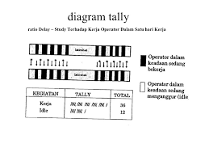Gambar 2.1. Ratio Delay-Study Terhadap Kerja Operator dalam Satu Hari Kerja

 …………………………. ( 2.2 )

1. Menetapkan “*Performance Lavel*” dari seseorang selama waktu kerjannya berdasarkan waktu – waktu dimana orang ini bekerja atau tidak bekerja terutama sekali untuk pekerjaan – pekerjaan manual.

 …………(2.3)

***Jumlah Menit Produktif***

= Presentase Produktif atau PL x Jumlah

menit Pengamatan …………….(2.4)

Menentukan waktu baku untuk suatu proses/operasi kerja seperti halnya yang bisa dilaksanakan oleh pengukuran kerja lainnya.

**Tabel *Westinghouse***

**

Sebagai contoh, apabila diketahui bahwa waktu rata-rata yang diukur terhadap suatu elemen kerja adalah 0,05 menit dan *rating performance* operator adalah memenuhi klasifikasi berikut:



Maka, waktu normal untuk elemen kerja ini adalah : 0,05 x 1,13 = 0,565 menit

Untuk menghitung keseragaman data kita tentukan batas-batas kontrolnya

yaitu:

 ………………………… (2.5)

Dimana:

p = persentase produktif dihari ke I dan n adalah jumlah dari

pengamatan.

n = jumlah pengamatan dilakukan

pada hari ke I

Jika harga pi berada pada batas-batas kontrol, maka berarti semua harga tersebut dapat digunakan untuk menghitung banyaknya pengamatan yang diperlukan. Sebaliknya jika ada harga pi yang berada diluar batas kontrol, maka pengamatan yang membentuk pi yang bersangkutan harus “dibuang” karena berasal dari sistem sebab yang berbeda.

**2.4.2 Waktu Kunjungan**

Waktu kunjungan untuk melakukan pengamatan ditentukan berdasarkan bilangan acak (random), hal ini bertujuan agar kejadian memiliki kesempatan yang sama untuk diamati. Disamping itu untuk menjamin sampel yang diambil benar benar dipilih secara acak (Iftikar Z. *Sutalaksana, 1979*).

Untuk menentukan, biasanya satu hari kerja dibagi kedalam satuan-satuan waktu yang besarnya ditentukan oleh pengukur. Biasanya panjang satu satuan waktu tidak terlampau panjang (lama). Berdasarkan satu-satuan waktu inilah saat-saat kunjungan ditentukan. Misalkan satu-satuan waktu panjangnya 5 menit. Jadi satu hari kerja (7 jam) mempunyai 84 satuan waktu ( (7 x 60)/5 ). Ini berarti jumlah kunjungan per hari tidak lebih dari 84 kali. Jika dalam satu hari akan dilakukan 36 kali kunjungan maka dengan bantuan tabel bilangan acak ditentukan saat-saat kunjungan tersebut. Waktu kunjungan tidak boleh pada saat-saat tertentu yang kita ketahui dalam keadaan tidak bekerja misalnya jam-jam istirahat atau hari libur,dimana tidak ada kegiatan secara resmi (Iftikar Z. *Sutalaksana, 1979*).

**2.4.3 Waktu Siklus**

Waktu yang diperlukan untuk melaksanakan elemen-elemen kerja pada umumnya akan diselesaikan pada waktu yang sama. Waktu siklus merupakan waktu yang memiliki nilai sedikit berbeda dari siklus-siklus kerja sekalipun operator bekerja pada kecepatan normal. Tiap elemen dalam siklus yang berbeda tidak selalu rata-rata dari sub group dibagi harga banyaknya sub group yang terbentuk.

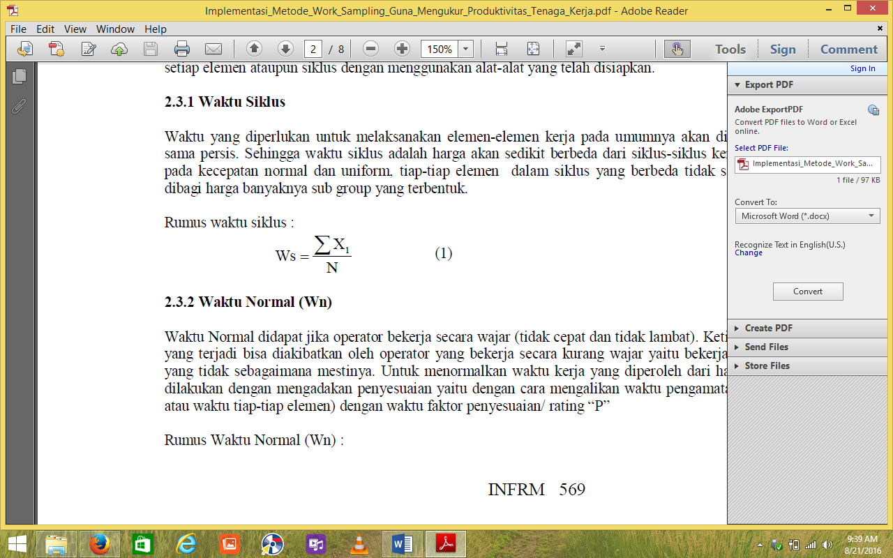 ………….. (2.6)

Dimana:

Ws = Waktu Siklus

X = Waktu Pengamatan

N = Jumlah Pengamatan

**2.4.4 Waktu Normal**

Waktu normal (Wn) didapat jika operator bekerja dalam kondisi wajar. Untuk menormalkan waktu kerja yang diperoleh dari hasil pengamatan, maka yang perlu dilakukan yaitu melakukan penyesuaian dengan cara mengalikan waktu pengamatan rata-rata dengan faktor penyesuaian.

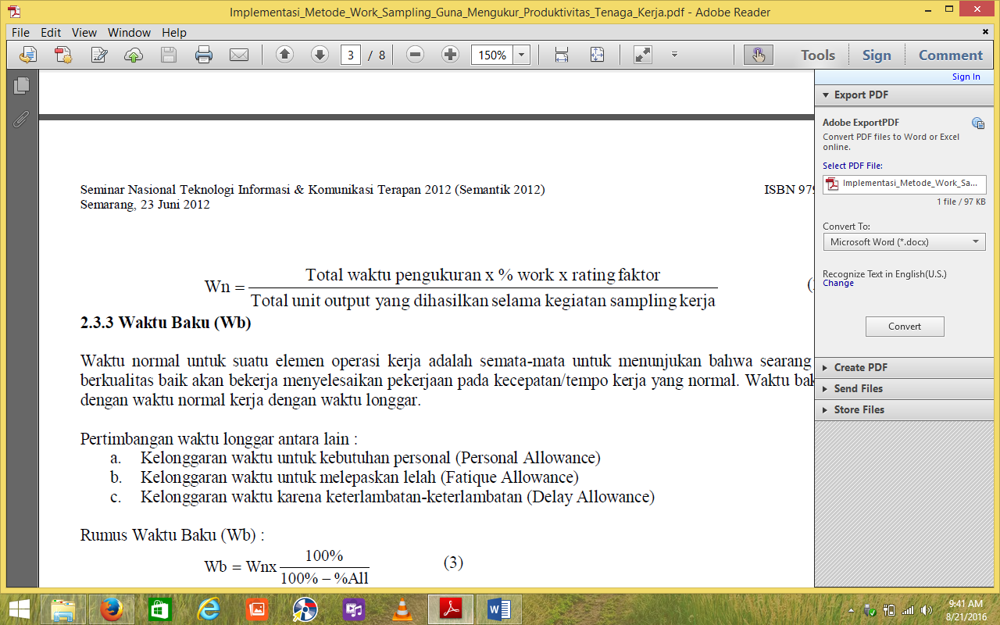 ………. (2.7)

**2.4.5 Waktu Baku**

Waktu baku (Wb) merupakan kondisi seorang operator bekerja dengan dengan kualitas baik dan mampu menyelesaikan pekerjaan pada kecepatan yang normal. Waktu baku adalah sama dengan waktu normal kerja dengan mempertimbangkan waktu longgar. Pertimbangan waktu longgar (Allowance), antara lain:

1. Kelonggaran waktu untuk kebutuhan personal
2. Kelonggaran waktu untuk melepaskan kelelahan
3. Kelonggaran waktu karena keterlambatan-keterlambatan

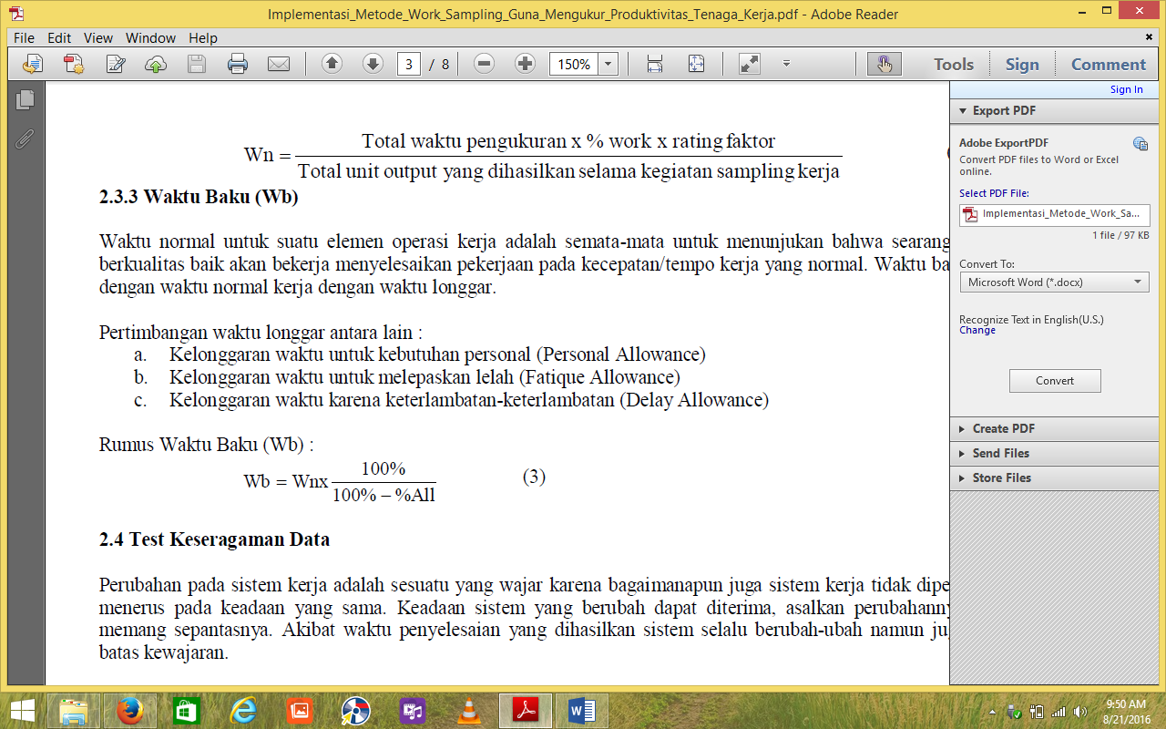………………… (2.8)

**2.4.6 Aplikasi *Work Sampling***

Aplikasi *Work Sampling* dalam Industri, antara lain (W. *Sritomo,2003*):

1. Penetapan Waktu Baku

* + Mengetahui prosentase antara aktivitas dan idle.
  + Menetapkan waktu baku.

2. Penetapan Waktu Tunggu

* + Menekan aktivitas *idle* sampai prosentase yang terkecil, yaitu dengan memperbaiki metode kerja dan alokasi pembebanan mesin atau manusia secara tepat.

3. Disiplin Kerja

* + Dapat meningkatkan disiplin kerja karena *Work Sampling* dilakukan secara random.

Sedangkan aplikasi sampling kerja untuk kegiatan perkantoran (*Office Work*) dipergunakan untuk mengamati kegiatan dan prilaku pekerja – pekerja kantor (*clerical workers*). Beberapa program dirancang pula untuk mengukur prosentase waktu yang dikontribusikan untuk berbagai macam aktivitas perkantoran dengan hasil akhir berupa saran – saran perbaikan ke arah peningkatan efisiensi kerja. Seperti halnya dengan aktivitas sampling kerja lainnya maka terlebih dahulu harus dijabarkan secara detail elemen – elemen kerja perkantoran antara lain sebagai berikut :

* Menerima dan mempelajari instruksi – instruksi (informasi)
* Kegiatan diskusi dengan pekerjaan lain
* Kegiatan menghitung, menulis, mengetik dll
* Aktivitas yang mengarah ke pemenuhan kebutuhan pribadi/personil
* Kegiatan menelpon
* Idle, delay, absen dll

Secara menyeluruh aktivitas sampling kerja adalah meyederhanakan metoda/prosedur kerja dengan harapan hal ini akan mengarahkan ke peningkatan efisiensi kerja dan mengurangi biaya overhead. Selain itu tentu saja aktivitas ini akan berguna untuk :

* Mengidentifikasi kegiatan produktif dan kegiatan yang tidak produktif
* Memperbaiki aktivitas supersi
* Mengidentifikasikan saat – saat kegiatan puncak (aktivitas sibuk) dan kegiatan menganggur (idle atau delay) yang terjadi.
* Menopang usulan penambahan jumlah personil yang ada dan sebaliknya
* Mengidentifikasi macam kegiatan yang seharusnya dilaksanakan dalam suatu jabatan dan menghilangkan apabila dianggap perlu (job content atau job discription).
* Mengalokasikan biaya.

**2.4.7 Intelegensi Umum (TIU)**

Dalam bukunya, *Human Ability*, Sperman & Jones (dalam Azwar, 2006) mengemukakan adanya sebuah konsepsi lama mengenai suatu kekuatan yang dapat melengkapi akal manusia dengan gagasan abstrak yang universal

1. **PEMBAHASAN DAN HASIL**

**3.1 Pengumpulan data**

Sumber data penelitian ini dilakukan dengan cara pengumpulan data primer dan sekunder. Data primer, yaitu data yang diambil secara langsung melalui survey, observasi, dan wawancara. Data-data yang dibutuhkan, antara lain:

1. Data jumlah pengunjung
2. Data pengamatan aktivitas produktif dan non produktif di PPM UBD

Data sekunder, yaitu data yang diambil secara tidak langsung melalui studi pustaka dan dokumentasi. Data-data sekunder yang dibutuhkan, antara lain

1. Data jumlah karyawan di PPM UBD
2. Data Jam kerja
3. Waktu atau jadwal pengamatan
4. Tugas dan tanggung jawab karyawan di PPM UBD
5. Sejarah dan ruang lingkup UBD

Berikut ini data responden yang digunakan sebagai operator yang melakukan aktivitas pelayanan di PPM UBD. Operator yang mengikuti test intelegensi umum sebanyak 5 orang, sedangkan yang memenuhi karakteristik data operator sebanyak 3 (tiga) orang dengan data sebagai berikut:

Tabel 3.1 Data Responden

|  |  |  |  |  |  |
| --- | --- | --- | --- | --- | --- |
| **No.** | **Nama** | **Usia**  **(tahun)** | **Jenis Kelamin** | **Lama Bekerja (bulan)** | **IQ** |
| 1 | Operator 1 | 24 | Perempuan | Lebih dari 6 bulan | 90 |
| 2 | Operator 2 | 24 | Perempuan | Lebih dari 6 bulan | 120 |
| 3 | Operator 3 | 22 | Perempuan | Lebih dari 6 bulan | 90 |

Tabel 3.2 Rekapitulasi Waktu Pengamatan Pekerjaan Produktif dan Non Produktif

|  |  |  |  |  |  |  |
| --- | --- | --- | --- | --- | --- | --- |
| Objek | Jumlah Waktu Produktif (Detik)  (Hari Ke -) | | | | | Total  (Detik) |
| 1 | 2 | 3 | | 4 |
| Operator I | 9401 | 7255 | 5511 | | 4759 | 26926 |
| Operator II | 7154 | 6721 | 5120 | | 5806 | 24801 |
| Operator III | 5171 | 3095 | 1795 | | 3013 | 13074 |
| **Total** | | | | | | **64801** |
| Jumlah Waktu Non Produktif | | | | | |  |
| Operator I | 4159 | 4737 | | 4651 | 4167 | 17714 |
| Operator II | 2419 | 1558 | | 1289 | 1285 | 6551 |
| Operator III | 1915 | 699 | | 1308 | 347 | 4269 |
| **Total** | | | | | | **28534** |

**3.2 Analisis Data**

Setelah melakukan pengumpulan data maka dilakukan pengolahan data sesuai dengan taksiran metode yang akan digunakan. Data yang didapat selanjutnya diselesaikan pengujian kecukupan data, pengujian keseragaman data sebagai berikut :

**Pengujian Kecukupan Data**

N’ = $\frac{k^{2}(1-p)}{S^{2 p}}$

N’ = $\frac{2^{2 }(1-0.78)}{0.05 (0.78)}$

N’ = 22,56

Berdasarkan hasil pengujian kecukupan data, diketahui bahwa nilai N’< N maka data dinyatakan cukup dan dapat dinyatakan data penelitian yang layak untuk pengolahan data selanjutnya.

**Pengujian Keseragaman Data**

**BKA =**  **+ k $\sqrt{\frac{(1-)}{}}$**

**BKA =** 0.78 **+ 2 $\sqrt{\frac{0.78(1-0.78)}{182}}$**

**BKA = 0.84**

**BKB =**  **- k $\sqrt{\frac{(1-)}{N}}$**

**BKB =** 0.78 **- 2 $\sqrt{\frac{0.78(1-0.78)}{182}}$**

**BKB = 0.71**

Berdasarkan uji keseragaman di atas, maka disimpulkan bahwa data masih berada pada batas kendali atau tidak ada data yang melebihi nilai batas kendali atas dan batas kendali bawah, hal ini menyatakan bahwa data dianggap seragam,

dan ***Pengukuran Output Standar Layanan di PPM UBD*.**

Berdasarkan rekapitulasi data di atas, maka dihitung:

1. **Jumlah pengamatan : 730**

* Jumlah Produktif : 576
* Persentase Produktif : 576 / 730 x 100 % = 78.9 %
* Persentase non Produktif : 100% - 78,9% = 21,1%

1. **Jumlah menit pengamatan**

* Jumlah waktu Pengamatan =

7 x 4 x 60 = 1680 Menit

* Jumlah Menit Produktif

= 64801 Detik = 1080 Menit

**c. Tes Ketelitian data**

Dari hasil penelitian diketahui

Tingkat Kepercayaan : 95% = 2

Tingkat Ketelitian : 5%

Pekerjaan Produktif : 576

Pekerjaan Non Produktif: 154 / 730

Idle = $\frac{154}{730}$ x 100 % = 21% = 0.21

Sp = k $\sqrt{\frac{p(1-P)}{N}}$

S.0.21 = 2 $\sqrt{\frac{0.21(1-0.21)}{730}}$ = 0.03 = 3%

Tingkat ketelitian yang diambil peneliti adalah 5% , perhitungan tingkat ketelitian data adalah 3%. Jadi data yang diambil oleh dalam penelitian ini lebih teliti dari data yang di syaratkan.

1. **Pengukuran Waktu Siklus**

Waktu Siklus = $\frac{Tota Waktu pengamatan}{jumlah Pengamatn}$

= $\frac{93335}{360}$

= 259.26 Detik = 4.3 Menit

1. **Pengukuran Waktu Normal**

Pengukuran faktor penyesuaian dengan menggunakan analisa Westinghouse, antara lain:

Keterampilan : Good (C2) +0,03

Usaha : Good (C2) +0,02

Kondisi kerja : Average (D) 0,00

Konsistensi : Fair (E) -0,02 +

+ 0.03

Jadi P = (1 + 0.03 ) atau P = 1.03

Wn = Ws x P

= 259.26 x 1.03

= 267.0378 Detik

= 4.45063 Menit

1. **Perhitungan waktu Baktu**

* Personal Allowance = 3%
* Fatique Allowance = 4%
* Delay Allowance = 3%+

Total = 10%

Waktu Baku = WN +( % *Allowance* x WN )

= 267.0378 + ( 10 % x 267.0378)

= 293.74158 Detik = 4.895693 Menit

Jadi, waktu standar atau waktu baku yang dibutuhkan untuk melayani 1 mahasiswa adalah 4.896 menit.

1. **Perhitungan Output Standar**

Output Standar = $\frac{1}{Waktu Baku}$

1

= $\frac{1}{293.733 }$ Unit / Menit

4.896

Berdasarkan hasil perhitungan di atas, maka ouput standar untuk per menit adalah sebanyak 0.204248366 layanan.

**Analisis Hasil**

Setelah dilakukan pengolahan data dan hasil, maka dilakukan analisis beban kerja dan jumlah karyawan yang optimal di PPM UBD. Adapun analisis hasil sebagai berikut:

1. **Beban Kerja**

Beban kerja karyawan PPM UBD dinyatakan belum maksimal, hal ini dikarenakan banyak waktu menganggur untuk melakukan pekerjaan. Hal ini terbukti beban kerja karyawan sebesar 53.19 %.

Waktu Baku x OIU

Beban Kerja= x 100%

Jumlah Waktu Pengamatan Keseluruhan

4.896 X 182.5

= X 100% = 53.19 %

1680

1. **Jumlah Karyawan**

Output Layanan Per Karyawan

=420 menit/ 4.896 menit/unit

= 85.78 unit

= 86 Unit layanan

Rata-Rata OIU

Jumlah Karyawan =

Output Lay Per Karyawan

183

= = 2.13 karyawan

86

= 3 orang karyawan

Berdasarkan data 12 kali pengamatan orang dengan waktu yang sama pada hasil pelayanan di PPM UBD, maka jumlah karyawan saat ini dapat dinyatakan optimal untuk pengamatan 3 orang karyawan, sesuai dengan perhitungan jumlah karyawan optimal yaitu 3 orang karyawan.

**4. SIMPULAN**

Berdasarkan hasil pengolahan data yang telah dilakukan, dapat disimpulkan antara lain:

1. Jumlah pekerjaan produktif di PPM UBD sebesar 78.9 %, dengan idle time sebesar 21%.
2. Waktu baku atau waktu standar untuk melakukan pelayanan per mahasiswa yaitu 4.896 menit.
3. Output standar sebesar 0.204 unit layanan/menit atau 86 unit layanan per hari per karyawan
4. Beban kerja karyawan PPM UBD belum maksimal yaitu sebesar 53.19%, sedangkan jumlah karyawan optimal sebanyak 3 orang karyawan.

**DAFTAR RUJUKAN**

Azwar, S. 2006. *Pengantar Psikologi Inteligensi*. Yogyakarta: Pustaka Pelajar.

Iftikar Z.Sutalaksana, 1979 *Teknik Tata Cara Kerja Laboraturium, Tata cara Dan Ergonomi,* Bandung,

Tarwaka. 2014. *Ergonomi Industri: Dasar-Dasar Pengetahuan Ergonomi dan Aplikasi Di Tempat Kerja*. Surakarta: Harapan Press Surakarta.

Wignjosoebroto, Sritomo. 2003. *Ergonomi, Studi Gerak dan Waktu*. Surabaya: Guna Widya.